Настройка VPN-соединения для работы в СЭДО
Для настройки на рабочем месте VPN-соединения, необходимого для работы в СЭДО, потребуется установить клиент OpenVPN. Для этого, скачиваем последнюю версию клиента с официального сайта, по ссылке: https://openvpn.net/community-downloads/
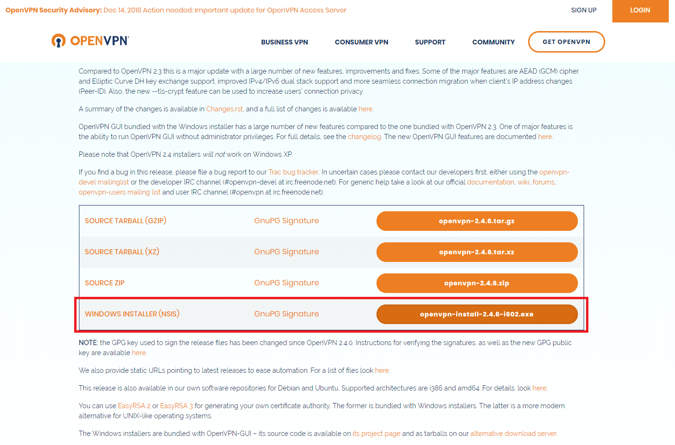
Установка клиента происходит без дополнительных настроек, нажатием кнопки «Next» с принятием лицензионного соглашения (кнопка «I agree»). При установке клиента должно выйти окно, сообщающее об установке TAP-коннектора – подтверждает установку нажатием кнопки «Установить». Завершается установка нажатием кнопки «Finish» и выводом на экран информации «Read Me» (можно отменить вывод информации на экран, если снять галочку на финальном окне мастера установки клиента).
После успешной установки клиента, на рабочем столе должен появиться ярлык «OpenVPN GUI». Переходим к настройке клиента, а после успешного выполнения описанных ниже действий с пункта 1 по 4, запускаем клиент с ярлыка на рабочем столе.

Настройка OpenVPN GUI Client
- В Проводнике Windows открыть папку C:\Program Files\OpenVPN\config;
- Скопировать в открытую папку содержимое архива, которое Вы получили для настройки рабочего места. Архив содержит сертификаты безопасности, необходимые для подключения: ca.crt, clientXX.crt (где ХХ – число, порядковый номер, присвоенный пользователю). Также архив содержит ключ: clientXX.key (где ХХ – число, порядковый номер, присвоенный пользователю);
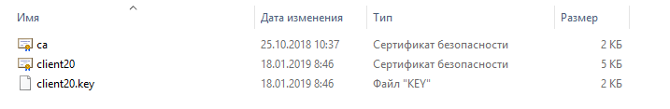
- Если в папке C:\Program Files\OpenVPN\config отсутствует конфигурационный файл Client.ovpn необходимо создать его в любом текстовом редакторе (подойдет стандартный Блокнот Windows). Запускаем Блокнот и размещаем в файле следующее содержимое:
client
dev tun
proto udp
remote 213.177.97.28 8888
resolv-retry infinite
persist-key
persist-tun
ca ca.crt
cert clientХХ.crt
key clientХХ.key
verb 3
comp-lzo yes
tun-mtu 1500
;mute 20

Внимание! Не забудь изменить ХХ – на число, порядковый номер, присвоенный пользователю (должно совпадать с числом в имени сертификата безопасности и ключа пользователя).
В меню «Файл» Блокнота выбираем пункт «Сохранить как» и вводим имя файла client.ovpn. Файл должен быть сохранен в папке C:\Program Files\OpenVPN\config
- В итоге, содержимое папки C:\Program Files\OpenVPN\config должно выглядеть следующим образом (см. скриншот ниже). Если содержимое Вашей папки отличается, проверьте корректность выполнение пунктов 1 – 3 данной инструкции;
После выполнения вышеизложенных настроек, с пункта 1 по 4, запускаем клиент OpenVPN GUI с ярлыка на рабочем столе. Запуск будет выполнен, а приложение отобразится в трее.
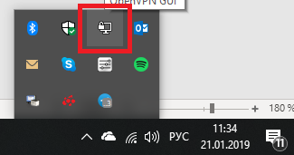
Для успешного установления VPN-подключения, необходимого для работы в СЭДО, нажимаем правой кнопкой мыши по значку OpenVPN GUI в трее. В появившемся меню выбираем пункт «Подключиться».
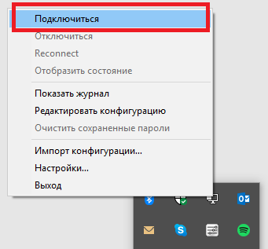
Если все настройки выполнены верно, появится окно логирования процесса подключения, после чего система запросит пароль, который Вам сообщили ранее, и выдали вместе с архивом для подключения пользователя. Введите данный пароль и нажмите кнопку «ОК».
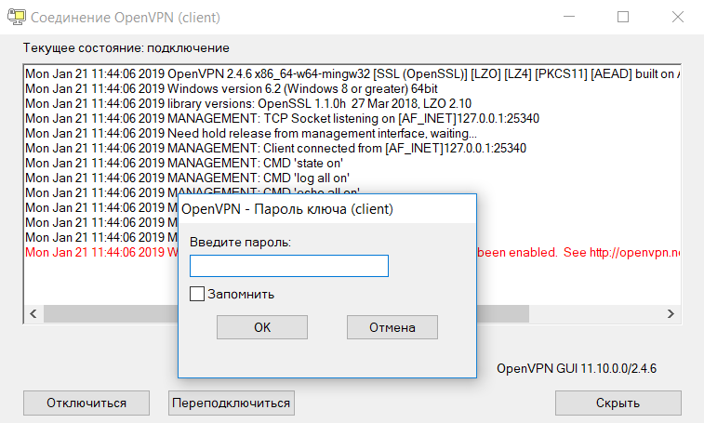
Если пароль введен корректно, Вы получите уведомление о том, что VPN-подключение успешно установлено. Теперь можно открывать Яндекс.Браузер и начинать работу в СЭДО.
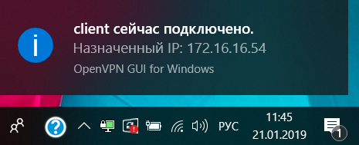
Рекомендации
по установке тонкого клиента СЭДО
Яндекс.Браузер 19.3

Установка рабочего места для СЭДО (СДУ Приоритет).
- Требования к компьютеру.
Тип | Минимальные характеристики
Рабочее место веб-клиента | Количество ядер: 2  ОЗУ: 2 Гб  ПО:  ● Windows 7, 8, 10  ● Microsoft .NET Framework 4 и выше  ● MS Office 2010 SP2 или выше  ● Яндекс браузер 18 и выше  ● КриптоПРО CSP 4.0 R2 с плагином для веб-браузера для рабочих мест с ЭП  ● Минимальное поддерживаемое разрешение экрана: 1280x720

- Устанвливаем Яндекс.Браузер.
Важно. Корпоративная версия Яндекс.Браузер не работает в СЭДО.

Если Яндекс.Браузер уже установлен, то чистим кэш.

Открыть окно Очистить историю можно, нажав сочетание клавиш Ctrl + Shift + Del (в Windows) или Shift + ⌘+ Backspace (в macOS).

Еще варианты доступа к очистке кэш:

- Нажмите → Дополнительно → Очистить историю.
- В списке Удалить записи выберите период, за который необходимо удалить кэш.
- Включите опцию Файлы, сохранённые в кэше.
- Отключите все остальные опции (если хотите очистить только кэш браузера).
- Нажмите кнопку Очистить.

- 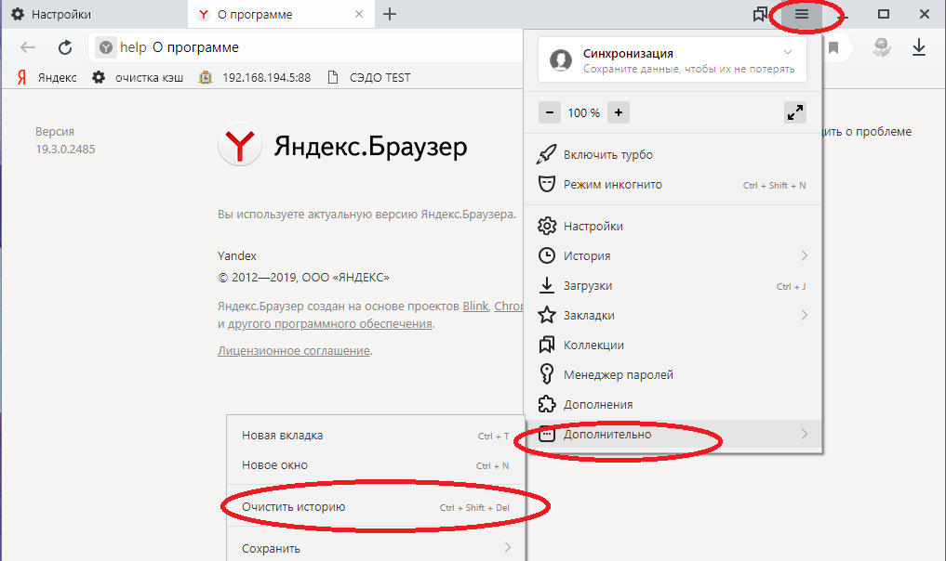
- Нажмите → Настройки
- 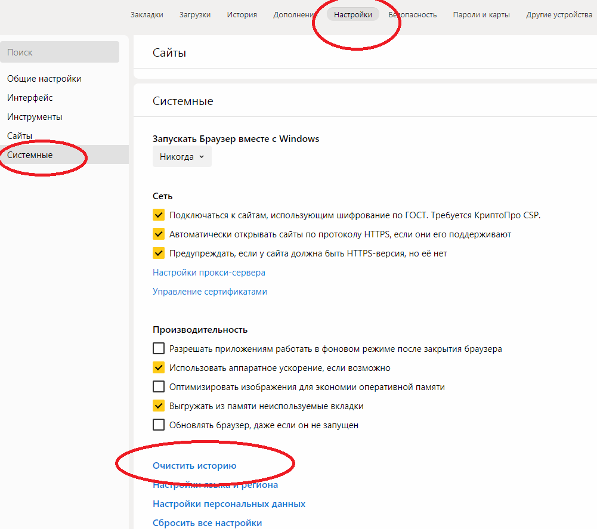
В окне «Очистить историю» выбираем параметры «За все время», все галки, «Очистить».

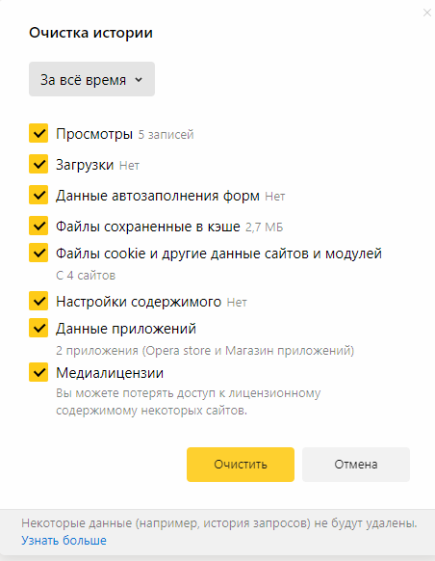

- Настройка Яндекс.Браузера для всех сайтов.
- Нажмите → Настройки.
- Перейдите в раздел Сайты.
- Внизу страницы нажмите ссылку Расширенные настройки сайтов.
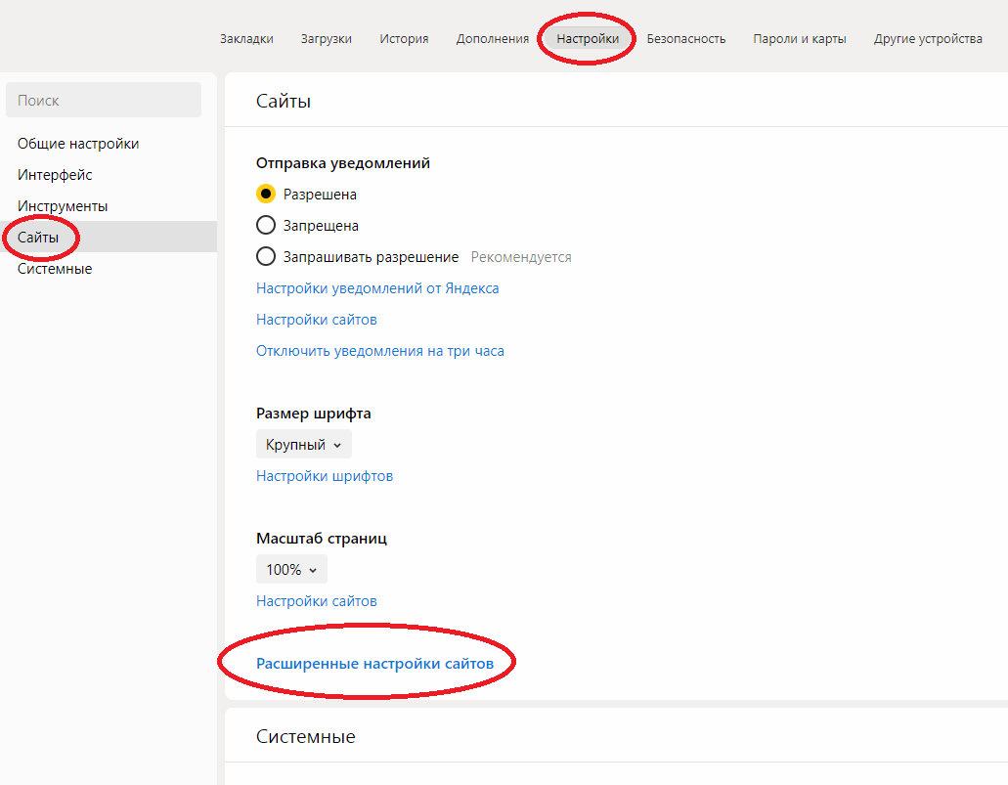

Разрешаем:
- Автоматическая загрузка файлов
- Всплывающие окна
- Доступ плагинов к компьютеру

Автоматическая очистка:
- Cookie-файлы
разрешить только для текущего сеанса

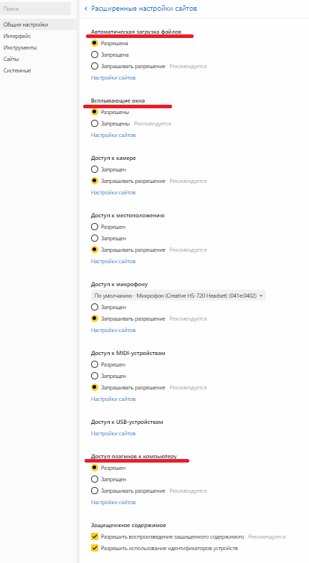
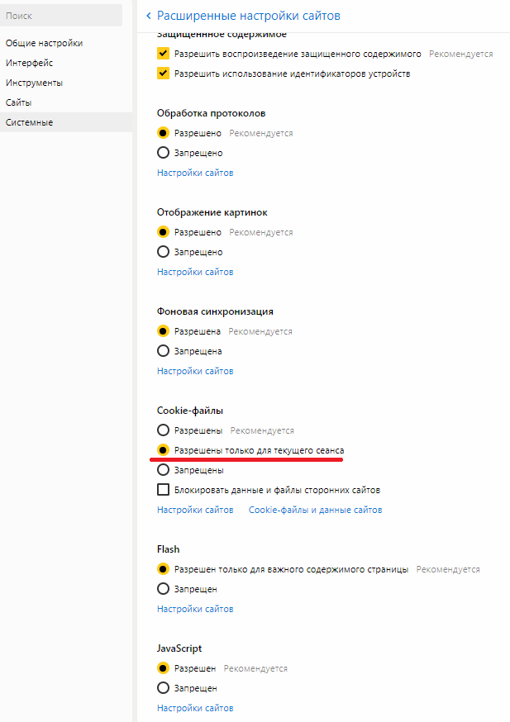

- Настройка безопасности.
- Нажмите → Настройки → Системные → Сеть → Настройки прокси-сервера.
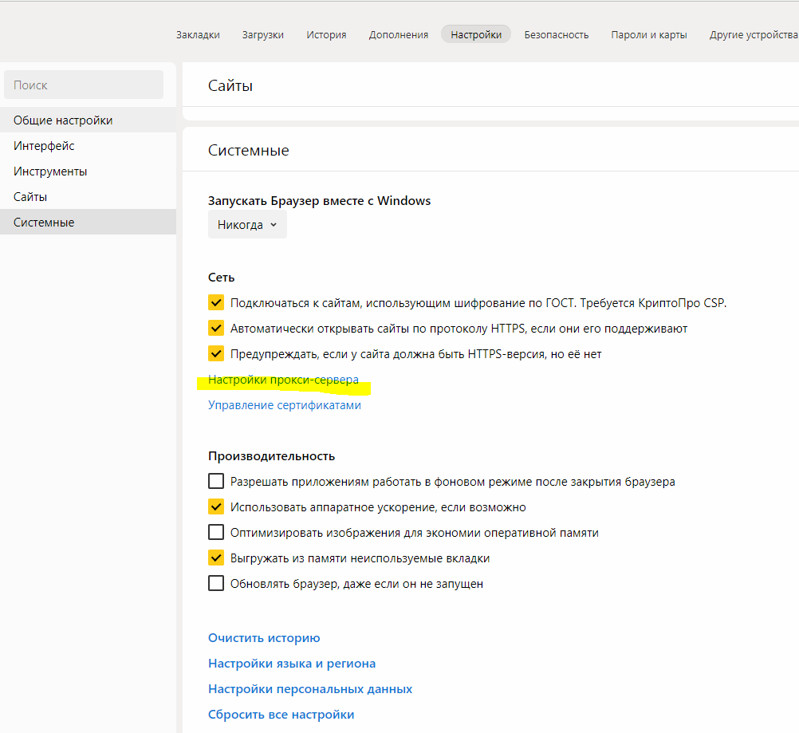
В окне «Свойства: Интернет» выбираем вкладку «Безопасность->Надежные сайты»

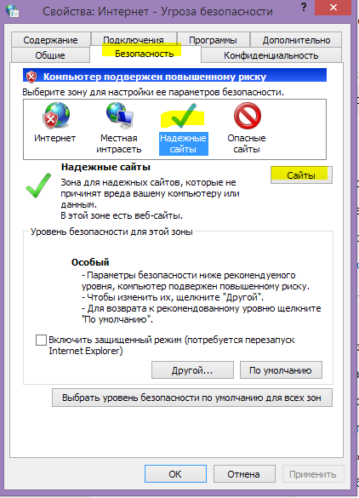
Нажимаем кнопку «Сайты»
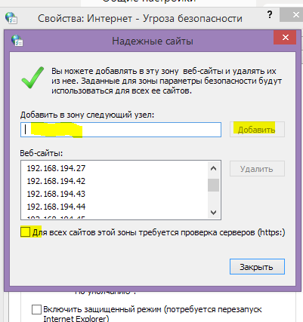
Снимаем галку «Для всех сайтов этой зоны требуется проверка серверов (https:).
В поле «Добавить в зону следующий узел» вводим адреса 192.168.194.5, 192.168.194.6, 192.168.194.17, 192.168.194.26, 192.168.194.28, 192.168.194.42, 192.168.194.43, 192.168.194.44.
Уровень безопасности для этой зоны устанавливаем «Низкий».
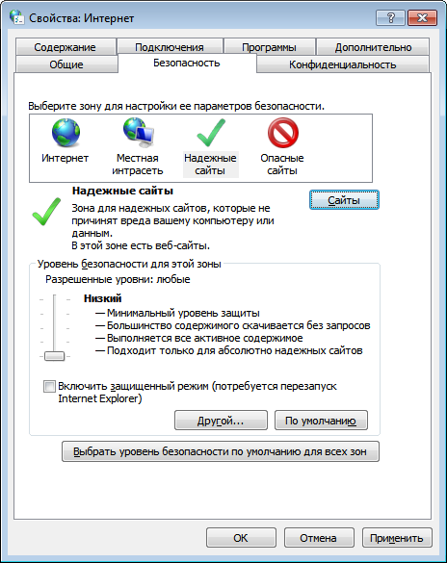
Нажимаем кнопку «Другой»
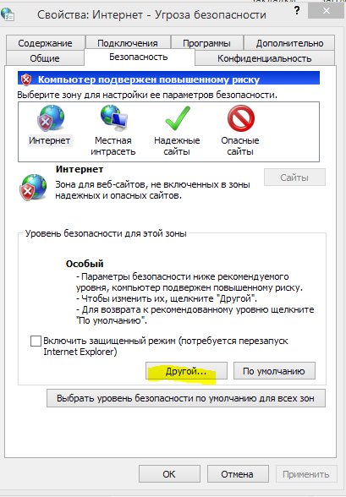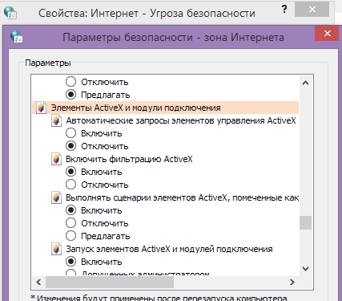
Находим «Элементы ActiveX и модули подключения» - «Использование элементов ActiveX, не помеченных как безопасные для использования (небезопасно)», должно быть «Включить».
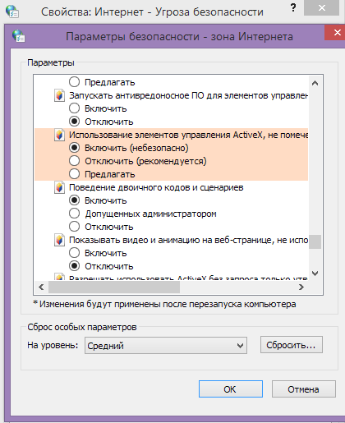
На вкладке Общие не должно быть галки Удалять журнал браузера при выходе
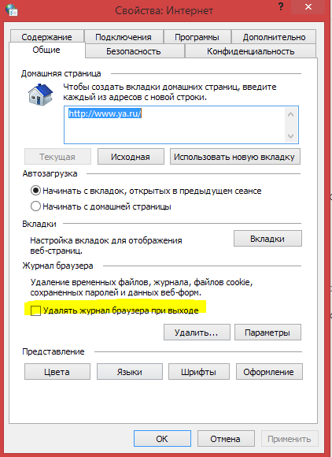
На вкладке Пдключения проверить проксирование, должно быть отключено или добавлены надежные сайты.
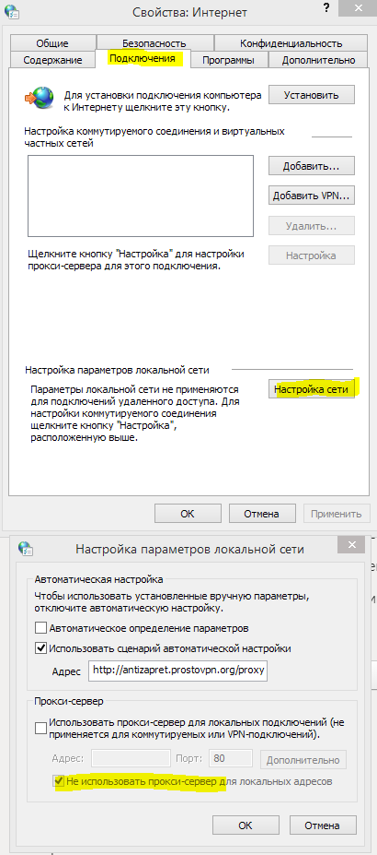
Нажимаем кнопки «Применить», «ОК».
- В адресной строке набираем http://192.168.194.5:88
Вводим логин / пароль.
- Создаем ярлык на рабочем столе с именем СЭДО-Приоритет.
Создание ярлыка на рабочем столе:
Находим ярлык для Яндекс-браузера
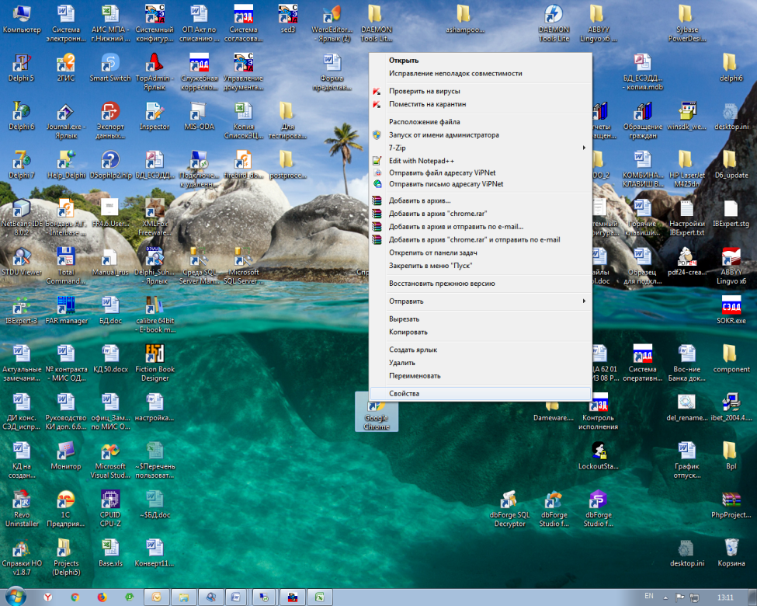
Открываем свойства ярлыка
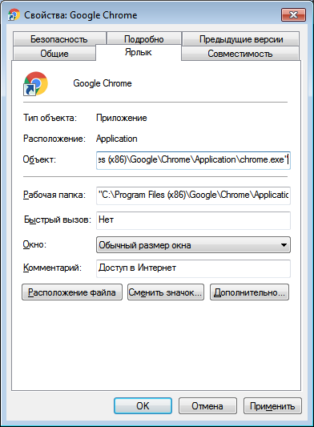
В поле объект должна быть запись подобного вида:
C:\Users\Пользователь\AppData\Local\Yandex\YandexBrowser\Application\browser.exe http:// Логин:Пароль@192.168.194.5:88
где вместо Логин прописываем логин пользователя, вместоПароль – пароль для входа в СЭДо.
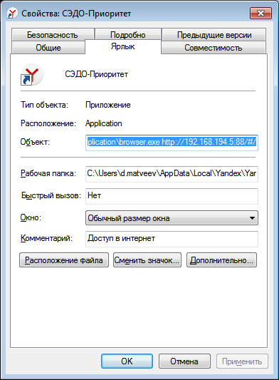
Нажимаем кнопку «Применить». Задаем имя ярлыка на рабочем столе СЭДО-Приоритет.
- Устанавливаем службу «Digital Design DDMWeb Periphery Service» из дистрибутива Digital_Design_DDMWeb_Periphery_Service.msi (нужны права администратора и перезагрузка компьютера после установки службы.)
Для этого в карточке документа жмем кнопку «Сканировать», программа предложит скачать плагин, его и установить.

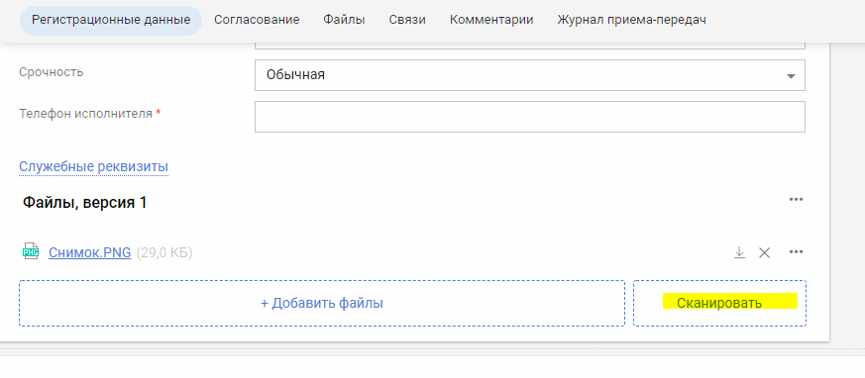

- Если необходимо, устанавливаем плагин КриптоПро ЭЦП для браузера. Скачиваем CryptoPro Extension for CAdES Browser Plug-in, другой не работает в СЭДО.

Официальными инструкциями по установке и настройке рабочих мест СДУ Приоритет
должны являться разработчики системы.
Инструкция написана исходя из опыта установки рабочих мест СЭДО.

